Exporter des questions

Étape 1 : accéder à l'interface d'export de la banque de question
Soit depuis l'espace de cours
- Cliquer sur le rouage du cours, puis sur “Plus…” :
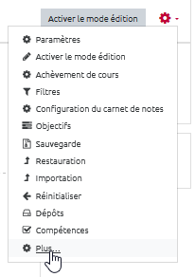
- cliquer dans sur “Exporter” dans la partie réservée à la “Banque de question” :
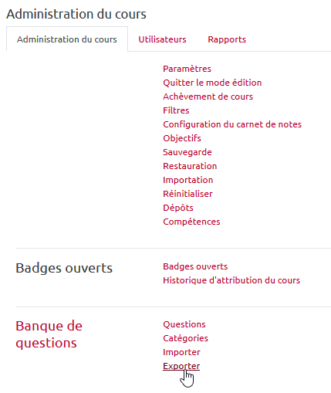
Soit depuis un test
- Cliquer sur le rouage du test, puis sur “Exporter*” dans la partie réservée à la “Banque de question” :
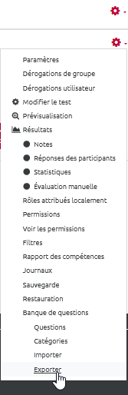

Étape 2 : choisir le format d'export
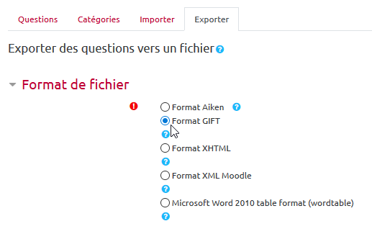
 | Nous vous recommandons les formats GIFT ou XML Moodle selon votre besoin :  - Le format GIFT permet l'importation et l'exportation de questions à choix multiple, vrai/faux, à réponses courtes, d'appariement, mot manquant, numériques et de composition par l'intermédiaire d'un fichier texte. Il est idéal pour un ensemble de questions sans image, son ou vidéo. C'est un format léger et facile à manipuler.  - Le XML Moodle est un format spécifique à Moodle permettant l'importation et l'exportation de questions. Il permet notamment d'inclure des images, sons et vidéos. Il est plus lourd que le GIFT.  De plus ces deux formats sont compatibles avec l'activité “Leçon”.

Étape 3 : choisir la catégorie de question à exporter
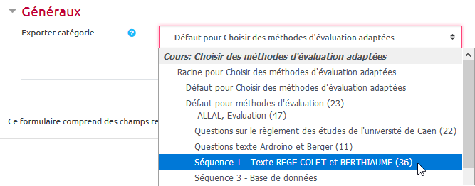

Étape 4 : choisir les options d'export
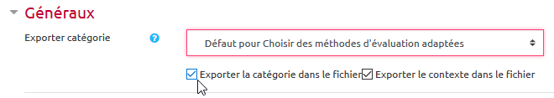

Étape 5 : cliquer sur "Exporter des questions vers un fichier"


